
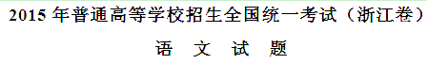
一、语言文字运用
1．下列词语中，加点字的注音全都正确的一项是（ ）
A．纠葛（gé） 瓜蔓（màn） 牛皮癣（xuǎn） 为（wèi）虎作伥
B．惬（qiè）意 觊（jì）觎 蒙（měng）蒙亮 扺（zhǐ）掌而谈
C．谄（chǎn）媚 压轴（zhóu） 一溜（liù）烟 间不容发（fà）
D．豆豉（chǐ） 箴（zhēn）言 轧（zhá）马路 门揖（yī）盗
【答案】B
【解析】
试题分析：本题重点考查考生正确识记现代汉语普通话字音的能力，涉及多音字、同音异形字、易错字的读音。
【考点定位】识记现代汉语普通话常用字的字音。能力层级为识记A。
2．下列各句中，没有错别字的一项是（ ）
A．风电属于绿色清洁能源，行业主管部门和相关企业不能墨守成规，应该把握机遇，发挥我们幅原辽阔、风能资源丰富的优势，大力发展风电。
B．许多造诣远不能与他媲美的人早已声名雀起，他却仍然不急不躁，保持着艺术家应有的淡泊与执着，相信自己终究会跻身真正的大师行列。
C．为了抑制城市机动车数量的快速膨胀，某市实施限牌新政，规定参与摇号竞价的申请人必须持有驾照，这一门槛绊住了7万多人。
D．活根吸水与花茎泡水养出来的花，乍看似无二致，但一段时间后命运迥异：一个让你忍不住精心浇灌，另一个新鲜过后被弃若蔽屣。
【答案】C
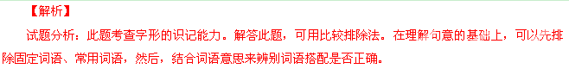
【考点定位】识记并正确书写现代常用规范汉字。能力层级为识记A。
3．下列各句中，加点的词语运用不正确的一项是（ ）
A．在席卷全球的金融危机中，连那些科班出身的经济学博士都被赶出华尔街，到地铁卖热狗去了，何况他这个半路出家的？
B．在外打拼数十年后，他回到了家乡，用省吃俭用的结余捐建了一所希望小学，为发展当地的教育事业奉献了拳拳爱心。

C．长期以来，杀虫剂、除草剂、增效剂等各种农药所导致的污染，严重侵害着与农业、农村、农民息息相关的城市环境与市民生活。
D．在热心公益蔚然成风的今天，百名青年在某市首届成人礼活动中，以无偿献血作为自己成长的见证，体现了当代青年的责任感。
【答案】B
【解析】
试题分析：此类题要在理解句意的基础上，结合具体语境及词语的意思来辨识，然后做出判断。
【考点定位】正确使用词语（包括熟语）。能力层级为表达运用E。
4．下列各句中，没有语病的一项是
A．只有当促进艺术电影繁荣成为社会共识，从源头的创作方到末端的受众方的各环节都得到强有力的支持，艺术电影才能真正实现飞跃。
B．据说当年徽州男人大多外出经商，家中皆是妇孺及孩童，为了安全，徽州的古村落老宅子大多为高墙深院、重门窄窗的建筑。
C．工作之余，大家的闲谈话题脱不开子女教育、住房大小、职务升迁，也照样脱不开为饭菜咸淡、暖气冷热、物价高低吐槽发声。
D．我国重新修订《食品安全法》，目的是用更严格的监管、更严厉的处罚、更严肃的问责，切实保障“舌尖上的安全”，被称为“最严食品安全法”。
【答案】A
【解析】
试题分析：本题考查语病辨析，要了解常见的语病类型，并能对句子作语法分析。
【考点定位】辨析并修改病句。能力层级为表达运用E。
5．填入下面空缺处的语句，最恰当的一项是
我需要清静……最好去处是到个庙宇前小河旁边大石头上坐坐， 。雨季来时上面长了些绿绒似地苔类。雨季一过，苔已干枯了，在一片未干枯苔上正开着小小蓝花白花，有细脚蜘蛛在旁边爬。
A．阳光和雨露把这石头漂白磨光了 B．这石头被阳光和雨露漂白磨光了
C．阳光和雨露已把这石头漂白磨光了的 D．这石头是被阳光和雨露漂白磨光了的
【答案】D
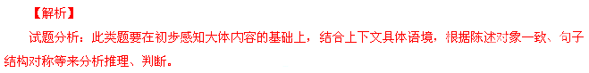
【考点定位】语言表达简明、连贯、得体、准确、鲜明、生动。能力层级为表达运用E。
6．古人有名有字。名与字意义上往往有联系，或同义，或反义，或相关，如岳飞字鹏举，意思是鲲鹏高飞。给下面的人名取字，并说明字与名的意义关联。（各不超过25字）（4分）

（1）陈璋，字□□。说明：□□□□□□□□□□□□□□□□□□□□□□□□□（2分）
（2）孙冠群，字□□。说明：□□□□□□□□□□□□□□□□□□□□□□□□□（2分）
【答案】（1）示例：玉成 “璋”，玉器名，字“玉成”，表示玉汝于成。
（2）示例：谦之 “冠群”意为出类拔萃，字“谦之”，以谦虚戒之。
【解析】
试题分析：作答本题首先参考例句分析的内容，然后根据名与字的意义进行分析。
【考点定位】语言表达简明、连贯、得体、准确、鲜明、生动。能力层级为表达运用E。
7．阅读下面的图表，根据要求完成题目。（5分）
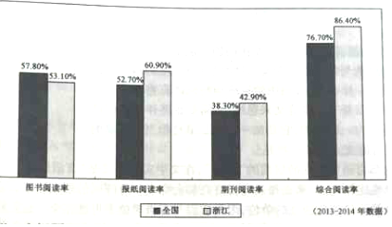
（1）给图表拟一个标题。（不超过25字）（2分）
□□□□□□□□□□□□□□□□□□□□□□□□□
（2）根据图表数据，得出相关结论。（不超过40字）（3分）
□□□□□□□□□□□□□□□□□□□□□□□□□□□□□□□□□□□□□□□□
【答案】
（1）示例：2013-2014年浙江省与全国图书报刊及综合阅读率比较
（2）①浙江报刊及综合阅读率高于全国水平；②图书阅读率低于全国水平；③浙江人要重视图书阅读。
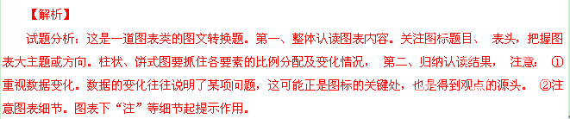
【考点定位】语言表达简明、连贯、得体、准确、鲜明、生动。能力层级为表达运用E。
二、现代文阅读（共29分，其中选择题每小题3分）
（一）阅读下面的文字，完成8-10题。（9分）
内部言语并不是外部言语的内在方面——它本身是一种功能。它仍然是一种言语，也就是说，与词语相联结的思维。但是在外部言语中，思维是由词来体现的，而在内部言语中，随着词语产生思维，词语就消亡了。内部言语在很大程度上是用纯粹的意义来思维的。它是一种动态的、转移的、不稳定的东西，在词和思维之间波动着，而词和思维或多或少是稳定的，或多或少描绘了言语思维的组成成分。只有在考察了言语思维的下一个层面以后（这是一个比内部言语更加内在的层面），才能理解言语思维的真正性质和位置。
这个层面就是思维本身。每种思维都创造了一种联结，完成了一种功能，解决了一个问题。思维的流动并不同时伴随着言语的展开。这两个过程不是同一的，在思维单位和言语单位之间也不存在刻板的一致性。当一种思维过程流产时——如陀思妥耶夫斯基指出的，当一种思维“不再进入词语”时，这种情况尤其明显。思维有其自己的结构。因此，从思维向言语的过渡并非易事。
思维和言语不一样，思维并不是由彼此独立的单位所组成。当我想与别人交流下面的思想，即今天我见到一名赤足的男孩身穿蓝衬衫沿着街道奔跑，我并不把其中每个项目（item）分别对待：即男孩、衬衫、衬衫的蓝颜色、他的奔跑、不穿鞋子等。我把所有这一切在一次思维中构想出来，但是表述时却用分别开来的词语。一个讲话者往往要花几分钟时间才能将一个思想展现出来，在讲话者的心中，整个思维是立刻呈现的，但是在言语中，它必须一个项目一个项目地相继展开来，我们可以把思维比作一朵乌云洒下一阵词的雨点。由于思维在言语中没有它的自动对应物(automatic counterpart)，因此从思维向言语的过渡必须通过意义。在我们的言语中，始终存在着隐蔽的思维，即潜台词。由于从思维向言语的直接过渡是不可能的，因此始终存在思维不可表达性的悲哀：
内心将如何表达它自己？
他人将如何理解？（F.尤契夫）
心灵和心灵之间的直接交流是不可能的，不仅在生理上不可能，而且在心理上也是不可能的。交流只能用迂回的方式才能达到。
8．下列对文中“内部言语”的理解，不正确的一项是（ ）
A．内部言语功能与外部言语相对，是完成言语思维的内在方面。
B．与外部言语一样，内部言语中的思维也与词语有内在的关联。
C．内部言语可以基于纯粹意义来思维，不需要始终伴随着词语。
D．内部言语作为一种功能，它是在一定的思维过程当中实现的。
9．下列说法符合原文意思的一项是（ ）
A．作为比内部语言更内在的层面的“思维”，在文中实际上就是“言语思维”。
B．如果把思维比作乌云，那么每朵乌云终究都会变成一阵阵词的雨点洒下。
C．每种思维都不是彼此独立的单位，因此它们与言语单位不可能完全一致。
D．言语表述时需要一个词语一个词语相继展开，并通过意义和思维联系起来。
10．在文章末尾，作者认为“心灵和心灵之间的直接交流”“在心理上也是不可能的”，为什么？根据文本内容说明理由。
【答案】
- A
9．D
10．（3分）
①心灵（思维）的交流，需要借助言语之类的中介。
②思维并不总是表达为言语。
③言语不能完备地表达思维。
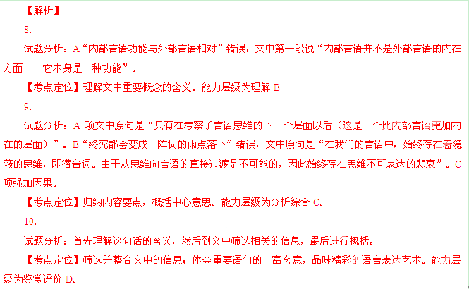

（二）阅读下面的文字，完成11--15题。（20分）
捡烂纸的老头
汪曾祺
烤肉刘早就不卖烤肉了，不过虎坊桥一带的人都还叫它烤肉刘。这是一家平民化的回民馆子，地方不小，东西实惠，卖大锅菜。炒辣豆腐、炒豆角、炒蒜苗、炒洋白菜，比较贵一点是黄焖羊肉，也就是块儿来钱一小碗。在后面做得了，用脸盆端出来，倒在几个深深的铁罐里，下面用微火煨着，倒总是温和的。有时也卖小勺炒菜：大葱炮羊肉，干炸丸子，它似蜜……主食有米饭、花卷、芝麻烧饼、罗丝转；卖面条，浇炸酱、浇卤。夏天卖麻酱面。卖馅儿饼。烙饼的炉紧挨着门脸儿，一进门就听到饼铛里的油吱吱喳喳地响，饼香扑鼻，很诱人。
烤肉刘的买卖不错，一到饭口，尤其是中午，人总是满的。附近有几个小工厂，厂里没有食堂，烤肉刘就是他们的食堂。工人们都在壮年，能吃，馅饼至少得来五个（半斤），一瓶啤酒，二两白的。女工则多半是拿一个饭盒来，买馅饼，或炒豆腐、花卷，带到车间里去吃。有一些退休的职工，不爱吃家里的饭，爱上烤肉刘来吃“野食”，想吃什么要点儿什么。有一个文质彬彬的主儿，原来当会计，他每天都到烤肉刘这儿来。他和家里人说定，每天两块钱的“挑费”^{①}都扔在这儿。有一个煤站的副经理，现在也还参加劳动，手指甲缝都是黑的。他在烤肉刘吃了十来年了。他来了，没座位，服务员即刻从后面把他们自己坐的凳子提出一张来，把他安排在一个旮旯里。有炮肉，他总是来一盘炮肉，仨烧饼，二两酒。给他炮的这一盘肉，够别人的两盘，因为烤肉刘指着他保证用煤。这些，都是老主顾。还有一些流动客人，有东北的，山西的，保定的，石家庄的。大包小包，五颜六色。男人用手指甲剔牙，女人敞开怀喂奶。
有一个人是每天必到的，午晚两餐，都在这里。这条街上人都认识他，是个捡烂纸的。他穿得很破烂，总是一件油乎乎的烂棉袄，腰里系一根烂麻绳，没有衬衣。脸上说不清是什么颜色，好像是浅黄的。说不清有多大岁数，六十几？七十几？一嘴牙七长八短，残缺不全。你吃点儿软和的花卷、面条，不好么？不，他总是要三个烧饼，歪着脑袋努力地啃噬。烧饼吃完，站起身子，找一个别人用过的碗，自言自语（他可不在乎这个）：“跟他们寻一口面汤。”喝了面汤：“回见。”没人理他，因为不知道他是向谁说的。
一天，他和几个小伙子一桌。一个小伙子看了他一眼，跟同伴小声说了句什么。他多了心：“你说谁哪？”小伙子没有理他。他放下烧饼，跑到店堂当间：“出来！出来！”这是要打架。北京人过去打架，都到当街去打，不在店铺里打，免得损坏人家的东西搅了人家的买卖。“出来！出来！”是叫阵。没人劝。压根儿就没人注意他。打架？这么个糟老头子？这老头可真是糟，从里糟到外。这几个小伙子，随便哪一个，出去一拳准能把他揍趴下。小伙子们看看他，不理他。
这么个糟老头子想打架，是真的吗？他会打架吗？年轻的时候打过架吗？看样子，他没打过架，他哪是耍胳膊的人哪！他这是干什么？虚张声势？也说不上，无声势可言。没有人把他当一回事。
没人理他，他悻悻地回到座位上，把没吃完的烧饼很费劲地啃完了。情绪已经平复下来——本来也没有多大情绪。“跟他们寻口汤去。”喝了两口面汤：“回见！”
有几天没看见捡烂纸的老头了，听煤站的副经理说，他死了。死后，在他的破席子底下发现了八千多块钱，一沓一沓，用麻筋捆得很整齐。
他攒下这些钱干什么？
【注】①挑费，京津冀方言，指家庭日常生活里的开支。
（选自《汪曾祺全集》第二卷）
11．概括第三段所描写人物的形象特点。（2分）
12．作者在第四段中通过虚拟的旁观者来评说“老头”的行为，这样写有什么效果？（4分）
13．赏析文中画线部分。（4分）
14．本文开头两段不避其繁，结尾两段不避其简，作者为什么做这样的结构安排？（5分）
15．你认为作者刻画“捡烂纸的老头”这一人物有什么用意？（5分）
【答案】
11．（2分）①老丑；②邋遢；③怪异
12．（4分）
①表现了其他顾客对“老头”的惊讶、怀疑和鄙夷的情感态度。
②把读者引入情境，增强现场感、真实感。
13．（4分）
①运用神态、动作和语言等多种描写手法，揭示了“老头”从愠怒失意到自我宽慰的情绪变化，描写细腻生动，富有戏剧效果。
②交代“打架”事件的结局；“老头”的行为、情绪、言语恢复故态，与之前的叫阵形成对照，也与前文的惯常言行呼应，强化了人物的性格特征。
14．（5分）
①开头以繁笔设置故事场景，营造出浓厚的市井氛围，为“老头”的出场作了铺垫。
②结尾交代“老头”死后留下巨款的情节，以简笔收束全文，留下悬念与想象空间。
③开头与结尾繁简反差巨大，突破了常规写法；繁笔舒缓，简笔急促，结构奇峻峭拔，令人惊奇。
15．（5分）
①作者刻画这个“老头”，意在揭示：即使是看似微贱、遭人轻视的小人物，也有丰富、复杂的内心世界和自己的尊严。
②作者以深切的人文关怀，呼唤人们关注那些处于生活底层和社会边缘的小人物，给予他们更多同情、理解和尊重。
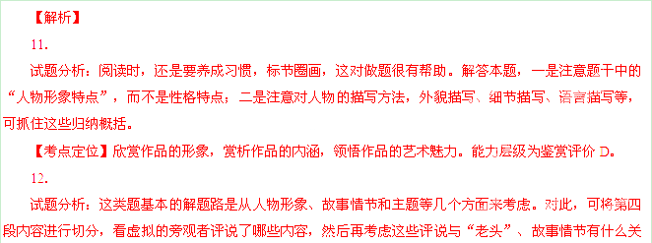联，从而得出答案。
【考点定位】分析作品结构，概括作品主题。能力层级为分析综合C。
13．
试题分析：赏析类题的解答，首先是要准确判断出所给材料运用的表现手法，然后就是要分析表达效果。做题还要注意，着眼于画线，还要立足于上下文这个具体的语境。另外，还要注意画线句子的性质，这样答题才能不错不漏。
【考点定位】分析作品体裁的基本特征和主要表现手法。能力层级为分析综合C。
14．
试题分析：本题有一定的难度，往往不知从何下手。答题时，还是先搞清楚开头两段与结尾两段所写的内容，从此出发去考虑二者本身分别有什么好处，然后再综合考虑。
【考点定位】分析作品体裁的基本特征和主要表现手法。能力层级为分析综合C。
15．
试题分析：考虑好这样几个问题：“捡烂纸的老头”的人物形象特点及性格特征是什么；作者对这个“捡烂纸的老头”的情感倾向是什么；“捡烂纸的老头”这一人物有什么社会现实意义。回答好这几个问题，答案也就有了。
【考点定位】从不同的角度和层面发掘作品的意蕴、民族心理和人文精神。能力层级为探究F。
三、古代诗文阅读（共37分，其中选择题每小题3分）
（一）阅读下面的文言文，回答16--20题。（19分）
太平州学记
（宋） 张孝祥
学，古也。庙于学以祀孔子，后世之制也。阁于学以藏天子之书，古今之通义，臣子之恭也。当涂^{①}于江淮为名郡，有学也，无诵说之所；有庙也，无荐享之地；有天子之书，坎而置之屋壁。甲申秋，直秘阁王侯秬^{②}来领太守事，于是方有水灾，尽坏堤防，民不粒食。及冬，则有边事，当涂兵之冲，上下震揺。侯下车，救灾之政，备敌之略，皆有次叙。饥者饱，坏者筑。赤白囊^{③}昼夜至，侯一以静填之。明年春，和议成，改元乾道，将释奠于学。侯语教授沈瀛曰：“学如是！今吾州内外之事略定，孰先于此者？”命其掾蒋晖、吕滨中撤而新之。先是郡将欲楼居材既具侯命取以为阁辟其门而重之凡学之所宜有无一不备。
客有过而叹曰： “贤之不可已也如是夫!今之当涂，昔之当涂也，来为守者，孰不知学之宜葺，而独忘之者，岂真忘之哉？力不赡耳！始王侯之来，民尝以水为忧，已又以兵为忧。王侯易民之忧，纳之安乐之地，以其余力大新兹学，役不及民，颐指而办。贤之不可已也如是夫！”
客于是又有叹也：“尧、舜、禹、汤、文、武之天下，传之至今，天地之位，日月之明，江河之流，万世无敝者也。时治时乱，时强时弱，岂有他哉？人而已耳！财用之不给，甲兵之不强，人才之不多，宁真不可为耶？《诗》曰：‘无竞维人。’谓予不信，请视新学。”
夏四月既望，厉阳张某记 。
【注】①当涂，古县名，宋代称太平州，今属安徽。②王侯秬，王秬，时为太平州知州，古代对士大夫的尊称。③赤白囊，古代递送紧急情报的文书袋。
16．对下列句子中加点词语的解释，不正确的一项是
A．坎而置之屋壁 坎：挖洞
B．当涂兵之冲 冲：突袭，冲击
C．侯下车 下车：读到任
D．力不赡耳 赡：足，够
17．下列各组句子中，加点词的意义和用法相同的一组是
A．臣子之恭也 将以有为也
B．及冬，则有边事 欲苟顺私情，则告诉不许
C．颐指而办 吾尝跂而望焉
D．贤之不可已也如是夫 夫晋，何厌之有
18．下列对原文有关内容的概括与赏析，不正确的一项是
A．本文名为“学记”，却略于州学本身的具体描述，将重心置于有救民兴学之功的王秬，塑造了一位勤政崇学的地方官形象。
B．文中以“客”的口吻盛赞王秬贤于当涂历任长官，就是因为只有他才真正认识到修葺州学的重要性，故能事济而功成。
C．文末感叹，自古以来天下之治乱强弱皆系于人，成事与否关键也在于人，太平州学得以重建就说明了这个道理。
D．文章语言质朴流畅，叙事简而有法；后半部分的大段议论，宏阔高远，显示出宋代士大夫心忧天下、善议政事的特点。
19．用“∕”给文中画波浪线的部分断句。（3分）
先是郡将欲楼居材既具侯命取以为阁辟其门而重之凡学之所宜有无一不备。
20．把文中画线的句子译成现代汉语。（7分）
（1）今吾州内外之事略定，孰先于此者？
（2）始王侯之来，民尝以水为忧，已又以兵为忧。（4分）
【答案】
16．B
17．C
18．B
19．（3分）
先是/郡将欲楼居/材既具/侯命取以为阁/辟其门而重之/凡学之所宜有/无一不备
20．（7分）
（1）现在我们州里外的事大致已定，还有什么比这件事更优先的呢？
（2）当初王侯来时，百姓曾经把水灾作为忧患，随后又把战争作为忧患。
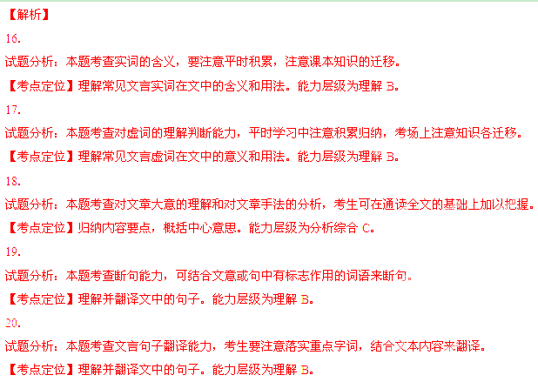
（二）阅读下面这首词，完成21—22题。（7分）
木兰花慢 赠弹琵琶者
（元）张伯淳
爱当垆年少，将雅调，寄幽情。尽百喙春和，群喧夜寂，老凤孤鸣。都来四条弦里，有无穷、旧谱与新声。写出天然律吕^{①}，扫空眼底蓁^{②}筝。
落红。天气暖犹轻。洗耳为渠听。想关塞风寒，浔阳月色，似醉还醒。轩窗静来偏好，到曲终、怀抱转分明。相见今朝何处，语溪^{③}乍雨初晴。
注：①律吕，此指乐律或音律。②蓁，一种弦乐器，如筝。 ③语溪，溪水名，在今浙江桐乡。
21．下片“浔阳月色”语出白居易《琵琶行》，写出白诗中与此句匹配的相关诗句。（2分）
① □□□□□□□ ②□□□□□□□
22．分析上片与下片对琵琶演奏描写角度的差异。（5分）
【答案】
21．①浔阳江头夜送客（谪居卧病浔阳城/浔阳地僻无音乐）
②别时茫茫江浸月（唯见江心秋月白/绕船月明江水寒/春江花朝秋月夜）
22．①上片从乐曲方面来描写（乐曲的演奏者、乐曲旋律的复杂变化、乐曲声律的高雅等），侧重正面描写、直接描写。
②下片从听者方面来描写（气氛感受、典故联想、景色渲染等），侧重侧面描写、间接描写。
【解析】
21．
试题分析：解答此题，要熟悉白居易《琵琶行》的相关语句，从中找出和“浔阳”“月”相关的诗句。
【考点定位】理解识记诗句的内容。能力层级为理解B。
22．
试题分析：解答此题，要在读懂诗句大意的基础上进行，注意根据词的上下阙描写的内容进行分析，注意直接描写和间接描写。
【考点定位】鉴赏诗歌的表现手法。能力层级为鉴赏评价D。
- 阅读下面的材料，完成23—24题。（5分）
知言者，尽心知性，于凡天下之言，无不有以究极其理，而识其是非得失之所以然也。浩然，盛大流行之貌。气，即所谓体之充者。本自浩然，失养故馁，惟孟子为善养之以复其初也。盖惟知言，则有以明夫道义，而于天下之事无所疑；养气，则有以配夫道义，而于天下事无所惧，此其所以当大任而不动心也。
（选自朱熹《四书章句集注·孟子集注》）
23．根据材料可以判断，朱熹这段话是对《孟子》中“我知言，我善养吾 ”一句的注释。（2分）
24．从画线句中概括“知言”和“养气”的功能。（3分）
【答案】
23．浩然之气
24．①知言，能明道义，于事无疑。②养气，能配道义，于事无惧。
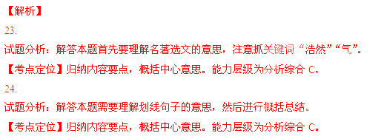
- 古诗文默写。（6分）
25．补写出下列名篇名句的空缺部分。（只选3小题）
- 天之苍苍， ？ ？其视下也，亦若是则已矣。（《庄子·逍遥游》
- 长桥卧波， ？ ？不霁何虹？（杜牧《阿房宫赋》）
- ，百步九折萦岩峦。 ，以手抚膺坐长叹。（李白《蜀道难》）
- 守着窗儿， ！ ，到黄昏、点点滴滴。（李清照《声声慢》）
（5）我最怜君中宵舞， 。看试手， 。（辛弃疾《贺新郎》）

【答案】（1）其正色邪 其远而无所至极邪（2）未云何龙 复道行空（3）青泥何盘盘 扪参历井仰胁息（4）独自怎生得黑 梧桐更兼细雨（5）道男儿到死心如铁 补天裂
【解析】
试题分析：注意重点字的写法，不写错别字。
【考点定位】默写常见的名句名篇。能力层级为识记A。
- 作文（60分）
26．阅读下面的文字，根据要求作文。（60分）
古人说：“言为心声”“文如其人”。性情褊急则为文局促，品性澄淡则下笔悠远。这意味着作品的格调趣味与作者人品应该是一致的。
金代元问好《论诗绝句》却认为“心画心声总失真，文章宁复见为人”。艺术家笔下的高雅不能证明其为人的脱俗。这意味着作品的格调趣味与作者人品有可能是背离的。
对此你有什么看法？写一篇文章阐明你的观点。
注意：（1）题目自拟，观点自定。（2）明确文体，不得写成诗歌。（3）不得少于800字。（4）不得抄袭、套作。
【答案】略
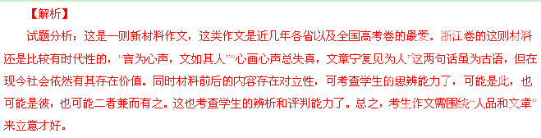
【考点定位】能写论述类、实用类和文学类文章。能力层级为表达运用 E。

